
ใบงานที่ 8 เรื่อง ใครกินใครเป็นอาหาร
ได้__________คะแนน
คะแนนเต็ม 10 คะแนน
วันที่________เดือน_______________พ.ศ.___________
ชื่อ_____________________________เลขที่______ชั้น__________

คำชี้แจง นักเรียนแต่ละกลุ่มปฏิบัติ ดังนี้
1. อ่านวิธีทำกิจกรรมให้เข้าใจ 2. ตอบคำถามก่อนทำกิจกรรม
3. ทำกิจกรรมและบันทึกผล 4. ตอบคำถามหลังทำกิจกรรม

กิจกรรมที่ 1.8 ใครกินใครเป็นอาหาร

วัสดุอุปกรณ์

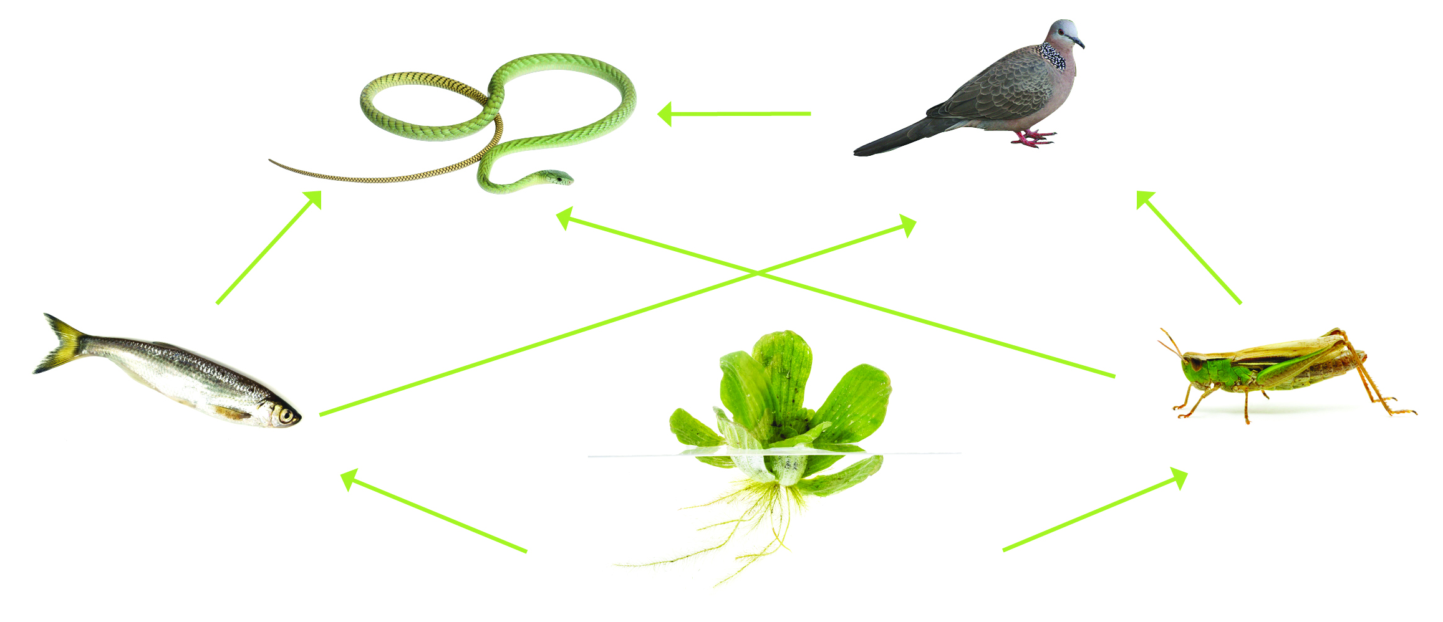
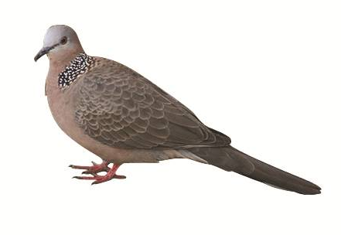

นก
งู

ปลา
ตั๊กแตน

พืชน้ำ

แผนภาพ สายใยอาหาร

วิธีทำ

นักเรียนแบ่งกลุ่ม แต่ละกลุ่มร่วมกันศึกษาแผนภาพสายใยอาหารที่กำหนด
อภิปรายว่ามีโซ่อาหารใดบ้าง และภายในแต่ละโซ่อาหาร ใครเป็นผู้ผลิตและใครเป็นผู้บริโภค
แล้วบันทึกผลลงในตาราง

บันทึกผลการทำกิจกรรม

ตาราง ผู้ผลิต และผู้บริโภคในสายใยอาหาร

ลำดับที่  ของโซ่อาหาร | ชื่อผู้ผลิต | ชื่อผู้บริโภค  อันดับที่ 1 | ชื่อผู้บริโภค  อันดับที่ 2 | ชื่อผู้บริโภค  อันดับที่ 3
1 | พืชน้ำ | ตั๊กแตน | นก | งู
2 | พืชน้ำ | ตั๊กแตน | งู
3 | พืชน้ำ | ปลา | นก | งู
4 | พืชน้ำ | ปลา | งู

คำถามหลังทำกิจกรรม

เขียนเครื่องหมาย ใน หน้าคำตอบที่ถูกต้อง และตอบคำถาม
1. จากตาราง ผู้ผลิต และผู้บริโภคในสายใยอาหาร ใครเป็นผู้ผลิต และใครเป็นผู้บริโภค
ผู้ผลิต (พืชน้ำ)
ผู้บริโภค (ตั๊กแตน ปลา นก งู)
2. จากตาราง มีโซ่อาหารกี่โซ่อาหาร (4 โซ่อาหาร)
ใครเป็นผู้บริโภคอันดับสุดท้าย (งูเป็นผู้บริโภคอันดับสุดท้าย)
3. สายใยอาหารคืออะไร (ความสัมพันธ์ของโซ่อาหารหลาย ๆ โซ่อาหาร)

4. สรุปผลการทำกิจกรรมได้ว่าอย่างไร
สิ่งมีชีวิตกับสิ่งมีชีวิตมีความสัมพันธ์กันอย่างซับซ้อน โดยเริ่มจากผู้บริโภคและสิ้นสุดที่ผู้ผลิต
สิ่งมีชีวิตกับสิ่งมีชีวิตมีความสัมพันธ์กันในรูปโซ่อาหาร และสายใยอาหาร

✓

จงทำกิจกรรมอย่างรวมพลัง ด้วยความมุ่งมั่นและตั้งใจ
✓

